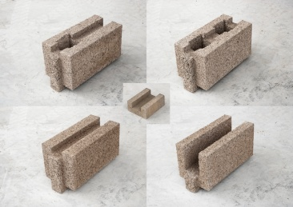
נתונים טכניים BLOCK-IT

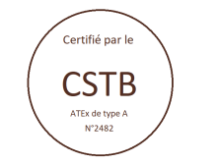

כל הבלוקיםL60CM H30CM D30CM
עובי בלוק |  | 30 cm | מספר תקן  לפי נתוני יצרן  ATEx N°2482
משקל יחידת בלוק | kg | 21
מסה מרחבית מקסימלית | Kg/m² | 340
מוליכות תרמית אקוויוולנטית | w/(m.k) | 0.065 | NF EN 12664 : 2001
התנגדות תרמית | m².k/w | 4.6 | NF EN 12664 : 2001
וויסות טמפרטורה  (Latent Heat Effect) | h | 18.5
יחידות בלוק למטר רבוע | block/m² | 5.5
מדד הפחתת קול (התנגדות אקוסטית למעבר קול נישא באוויר) | Rw (db) | 46 | Rapport d'essais N°AC13-26043251 du 30/08/13  NF EN ISO 140-1 (1997)  NF EN 20140-2 (1993)  NF EN ISO 140-3 (1995)  NF EN ISO 717/1 (1997)
ספיגה אקוסטית | a (-) | 0.85
סיווג אש |  | V.4.3 | לפי בדיקה שנעשתה במכון התקנים ת"י 755  מספר תעודה 9811914834

